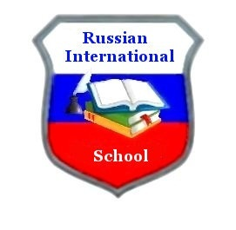
Русская Международная Школа
2015 – 2016 учебный год

ПОБЕДИТЕЛИ КОНКУРСА ЧТЕЦОВ

НАЧАЛЬНАЯ ШКОЛА

(3 – 4 классы)
Тема: 23 февраля – День защитника отечества

1 место - Дэвидсон Максим 4А класс

2 место - Рябова Ксения 3Б класс
Иванова Екатерина 3Б класс

3 место - Попова Елизавета 3А класс

(1 – 2 классы)
Тема: 8 марта – Международный женский день

1 место - Запольский Степан 1А класс

2 место - Максютина Ксения 2А класс

3 место - Барсуков Егор 1А класс

